**УРОК в темі № 3**

**Тема.** Дотична до кола, її властивості

**Мета:** засвоїти означення та властивості дотичної до кола; сформувати вміння учнів відтворювати форму­лювання вивчених на уроці означень та властивостей, розв'язувати задачі на засто­сування вивчених властивостей.

**Тип уроку:** засвоєння знань, вироблення вмінь.

**Обладнання:** набір демонстраційного креслярського приладдя, таб­лиця № 18 «Коло та його елементи».

**Хід уроку**

**І. Організаційний етап**

**ІІ. Перевірка домашнього завдання**

**№594**



**№597**



**№604\***



**III. Формулювання мети і завдання уроку, мотивація навчальної діяльності учнів**

**IV. Актуалізація опорних знань учнів**

* 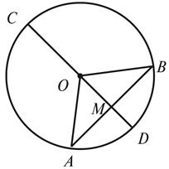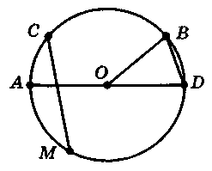назвати центр, радіус, хорду і діаметр кола
* Що треба знати про відрізок OM(AM), щоб можна було стверджувати, що OM — відстань від центра кола до хорди AB?
* ****Знайдіть помилки на *рисунку.*

**V. Засвоєння нових знань**

**Взаємне розташування прямої і кола**

* **немає спільних точок**
* **одна спільна точка**
* **дві спільні точки**

|  |  |
| --- | --- |
| Дотична до кола | |
|  | *Означення:* пряма, *що* має з колом лише одну спільну точку, називається дотич­ною до кола.  *АВ* — дотична, *А* — точка дотику, *CD* — січна (має дві спільні точки з колом). |
| Властивості дотичних | |
| *ОААВ*  Дотична перпендикулярна до радіуса, проведеного в точку дотику. | *АВ = АС* (*В* і *С* — точки дотику)  Якщо з однієї точки до одного кола проведено дві дотичні, то відрізки дотич­них рівні між собою. |

**VI. Первинне усвідомлення матеріалу**

Усні вправи

1. *DC* — дотична до кола. Кут *ВАС* дорівнює 20°. Обчис­літь кути трикутника *ОАВ* (рис. 122).

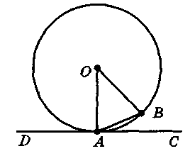

***Рис. 122***

**VII. Вироблення вмінь**

Письмові вправи

1. Задача на побудову дотичної: **№607**
2. **№609, 611, 613, 615**

**VIII. Підсумки уроку**

Завдання до класу

1. Знайдіть помилку в зображенні дотичної *АВ* до даного кола (рис. 124).

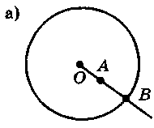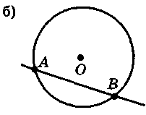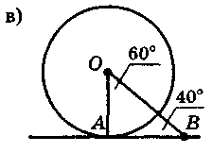

***Рис. 124***

**IX. Домашнє завдання**

1. § 22
2. Розв'язати вправи № 608, 612, 620(повторення)